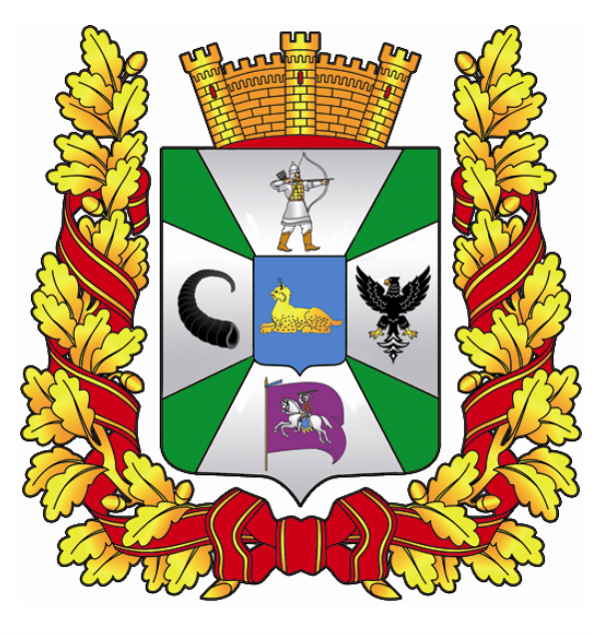

УПРАВЛЕНИЕ СПОРТА И ТУРИЗМА ГОМЕЛЬСКОГО
ОБЛАСТНОГО ИСПОЛНИТЕЛЬНОГО КОМИТЕТА

Программа проведения
пр секции № 4 «Туризм Гомельщины. Перспективы развития»
XV Гомельского экономического форума
Секция № 4 «Туризм Гомельщины. Перспективы развития» организуется управлением спорта и туризма Гомельского областного исполнительного комитета в рамках XV Гомельского экономического форума. Секция проводится в 2 дня: с 24 по 25 мая 2018 года.
Начало работы секции 24 мая 2018 года в 08.00 в ресторане «Румянцевский», окончание – 25 мая 2018 года ориентировочно в 17.00 в административном здании управления спорта и туризма облисполкома. Участие в мероприятии с его начала и до завершения – бесплатное (проживание, питание), транспортные расходы по приезду в Гомель и отъезду из него – за счет средств командирующих организаций. Обращаем внимание, что в программу мероприятия включено также бесплатное участие в рекламно-ознакомительном туре.
Условия участия: к участию в секции приглашаются представители туристических фирм, агентств, туристско-информационных центров, туроператоров, потенциальные инвесторы, представители средств массовой информации, представители Посольств и Консульских учреждений, партнеры в сфере спорта и туризма.
Гостям необходимо пройти предварительную регистрацию на официальном сайте Форума по ссылке http://gomel-forum.by (вкладка «Заявка на участие», в графе «Сфера интересов» – Секция № 4 «Туризм Гомельщины. Перспективы развития»).
Обращаем ваше внимание, что организационный комитет Форума вправе без указания причин отказать Заявителю в регистрации в качестве Участника Форума. Организаторы секции вправе изменять и дополнять программу в рамках указанного времени.
Рабочий язык: русский, при необходимости – обеспечение перевода на английский язык.
Контактное лицо для решения организационных вопросов: Марина Яшенкова, заведующий сектором туризма управления спорта и туризма Гомельского областного исполнительного комитета, тел. рабочий 8 0232 34 64 70, тел. мобильный +37529 640 68 91, адрес электронной почты usit@sportgomel.by.
Будем рады видеть вас на гостеприимной Гомельской земле!

24 мая 2018 года
Время | Мероприятие
8.00 | Встреча в ресторане «Румянцевский»  (г. Гомель, ул. Советская, 38)  Знакомство с программой секции
08.30-09.00 | Завтрак
09.00-10.00 | Обзорная автобусная экскурсия по г. Гомель. Посещение Гомельского ювелирного завода «Кристалл».  Производственный туризм  (г. Гомель, ул. Черниговская, 22 «Б»)  Мы предоставим возможность прикоснуться к неограненным натуральным алмазам, созданными природой в глубине Земли более 100 млн. лет назад. Вы сможете узнать секреты уникальных для Европы профессий, превращающих «спящие» алмазы в сверкающие бриллианты. Природа наделяет алмаз внутренней красотой, а огранщик наделяет его неповторимой «игрой» и блеском, создавая бриллиант. У вас появится возможность не только увидеть весь процесс обработки алмаза, но и лично поучаствовать в создании бриллианта.
10.00-  10.30 | Переезд в Гомельский район
10.30-11.00 | Презентация комплекса «Дом охотника и рыбака».  Охотничий туризм  (Гомельский район, д. Терюха)  Отдыхать любят все! Только вот отдых разный бывает. Первое, что приходит в голову – организовать отдых за городом. Охотничий комплекс расположен вблизи д. Терюха на берегу старого русла Сожа, и представляет собой комфортабельный коттедж с 12 койко-местами, туалетом, душем, кухней. К вашим услугам 2-е беседки на 8 человек каждая, утеплённая беседка на 50 человек, русская баня, барбекю, детская площадка, автостоянка.
11.00-  11.30 | Переезд к санаторию «Машиностроитель»
11.30-  12.30 | Презентация санатория «Машиностроитель».  Лечебно-оздоровительный туризм  (Гомельский район, д. Ченки)  Санаторий открыт в живописном месте в 1967 году возле святого места бывшего Свято-Тихвинского монастыря в смешанном лесу на берегу старого русла Сожа (ныне о. Узкое). Функционирует круглый год, рассчитан на 250-300 отдыхающих в один заезд (взрослых, взрослых и детей). По итогам 2017 года санаторий признан лучшим в Республиканском конкурсе «Познай Беларусь» в номинации «СМИ. Санатории».
12.30-  13.00 | Переезд к комплексу «Загородная Корчма «Будьма»
13.00-  13.30 | Презентация комплекса «Загородная Корчма «Будьма».  Гастрономический туризм  (Гомельский район)  Усадьба «Будзьма» расположилась недалеко от города, в живописном месте близ Сожа. Окунуться в незабываемую историческую эпоху, наблюдая культуру и быт славян, а также попробовать заморские и национальные блюда можно именно здесь.
13.30-  14.00 | Обед
14.00-  15.00 | Переезд в г. Ветка
15.00-  16.00 | Посещение государственного учреждения культуры «Ветковский музей старообрядчества и белорусских традиций имени Ф.Г.Шклярова». Культурно-познавательный туризм  (г. Ветка, Красная площадь, 5)  Поскольку покровителем путешественников у православных испокон веков считается святой Николай, то начать можно с иконы Николы Отвратного. Эта икона находится недалеко от областного центра – в Ветковском музее старообрядчества и белорусских традиций. Если поднести ладонь к устам Николы Отвратного, можно ощутить вполне осязаемое тепло. Ветковский музей изначально был задуман как музей искусствоведческого профиля. Ведь эти места – «заповедник» старинных икон и прекрасно декорированных рукописей, как древних, так и вышедших из-под рук местных мастеров. Ещё до открытия постоянных экспедиций маленький коллектив проводил сотни экспедиционных поездок. В результате у музея «выросло» второе, «рушниковое» крыло: мы открываем для посетителей богатейший регион белорусского народного ткачества.
16.00  17.00 | Переезд в г. Гомель
17.30-  19.00 | Посещение государственного историко-культурного учреждения «Гомельский дворцово-парковый ансамбль». Экскурсия по Дворцу и парку.  Культурно-познавательный туризм  (г. Гомель, пр. Ленина, 4)  Визитной карточкой Гомеля на протяжении двух столетий является дворцово-парковый ансамбль. Его жемчужина – великолепный дворец Румянцевых и Паскевичей. Центральная часть дворца является памятником архитектуры конца XVIII в. (1777-1796). С ее историей связана жизнь и деятельность выдающихся личностей Российского государства, государственных и военных деятелей Румянцевых и Паскевичей. В XIX-нач. XX в. помещения первого этажа центральной части дворца в жизни владельцев играли роль парадных помещений, где совершались приемы, проводились торжественные мероприятия. Архитектура и внешнее убранство помещений соответствовали их статусу. С момента создания дворца он несколько раз подвергался разрушению и восстанавливался.
19.00 | Размещение в гостинице «Сож»  (г. Гомель, ул. Крестьянская, 16)
20.00 | Ужин

25 мая 2018 года
Время | Мероприятия
8.00-9.00 | Завтрак
10.00-12.30 | Вариант 1: Пленарное заседание Гомельского экономического форума (по определенному организаторами списку)
10.00-12.30 | Вариант 2: Экскурсия по спортивным объектам. Посещение международной выставки «Весна в Гомеле»  Спортивными сооружениями международного уровня в Гомеле являются ледовый дворец, дворцы легкой атлетики, игровых и водных видов спорта, стадион и конноспортивный манеж, а также многие другие. Здесь есть все необходимое для активного отдыха!  Участвуя в выставке «Весна в Гомеле-2018», вы получаете уникальную возможность представить свою продукцию и услуги международному бизнес-сообществу, найти отечественных и зарубежных деловых партнеров, установить стабильные коммерческие связи, провести диалог с представителями органов республиканской и местной исполнительной власти.
12.30-13.45 | Переезд к ресторану «Румянцевский». Обед  (г. Гомель, ул. Советская, 38)
13.45-14.00 | Переезд к месту проведения секции.  Регистрация. Выставка декоративно-прикладного творчества, молодежных проектов и инициатив  (Управление спорта и туризма Гомельского облисполкома, г.Гомель, ул. Советская, 28, конференц-зал, 2-й этаж)
14.00-14.10 | Официальное открытие секции.  Вступительное слово заместителя председателя Гомельского областного исполнительного комитета  Привалова Владимира Александровича
14.10-14.20 | Спортивно-туристический потенциал Гомельской области.  Начальник управления спорта и туризма Гомельского облисполкома  Езерский Денис Владимирович
14.20-16.00 | Презентация туристических маршрутов и инвестиционных предложений в сфере спорта, туризма, культуры, отдыха, развлечений, образования и здравоохранения  Вашему вниманию будут представлены лучшие туристические маршруты в Гомельской области: по древней Туровской земле, Гомельскому Полесью, по самому сердцу Гомеля, предприятиям, заводам и многие другие. Инвесторам будут предложены выгодные инвестиционные проекты.
16.00-16.15 | Обмен мнениями
16.15-17.00 | Подписание документов о сотрудничестве, протоколов о намерениях

